

***PLANTS***

***VS***

***ZOMBIES***





João Victor

DA SILVA JUSSANI

CID2A

P_OO 320

Table des matières

1 Analyse préliminaire 4

1.1 Introduction 4

1.2 Objectifs 4

2 User Expérience 4

2.1 Analyse 4

2.1.1 Conception centrée utilisateur 4

2.1.2 Choix de la palette graphique 5

2.1.3 Accessibilité 5

2.2 Conception 6

2.2.1 Choix effectués 6

2.2.2 Wireframes 6

2.2.3 Éditeur de niveau High-Fidelity 9

2.3 Gestion de projet 9

3 Analyse / Conception 9

3.1 Gameplay 9

3.2 Concept 10

3.2.1 Diagramme de classe 11

3.3 Analyse fonctionnelle 12

3.3.1 Menu Principal 12

3.3.2 Ecran de jeu 12

3.3.3 Editeur de jeu 12

3.3.4 High scores 12

3.3.5 level 1 12

3.3.6 level 2 12

3.3.7 Nombre de vies 13

3.3.8 plantes 13

3.3.9 Déplacement ennemi 13

3.3.10 Nbre de vies 13

3.3.11 Bloquer 13

3.3.12 Attaque ennemie 13

3.3.13 Spawn 14

3.4 Stratégie de test 14

4 Réalisation 14

4.1 Points de design spécifiques 14

4.1.1 … 15

4.1.2 … 15

4.1.3 … 15

4.2 Déroulement 15

4.3 Mise en place de l’environnement de travail 15

4.4 Description des tests effectués 16

4.4.1 Spawn 16

4.4.2 Bloquer 16

4.4.3 Attaque ennemie 16

4.4.4 Nbre de vies 16

4.4.5 Plantes 16

4.4.6 Nombre de vies 16

4.4.7 Level 2 16

4.4.8 Level 1 16

4.4.9 High scores 16

4.4.10 Editeur de jeu 16

4.4.11 Ecran de jeu 17

4.4.12 Menu Principal 17

4.4.13 Déplacement ennemi 17

4.5 Erreurs restantes 17

5 Conclusions 17

6 Annexes 18

6.1 Manuel de référence 18

6.2 Journal de travail 18

# Analyse préliminaire

## Introduction

Le projet est une inspiration de Plants vs Zombies où dans le jeu il y a des zombies qui vienne de droite à gauche avec un seul but : manger tous ce qu’il y a sur son chemin ! Notre but ? Avoir une bonne stratégie de gestion de point et de placement des plantes pour mettre les plantes bouclier, les plantes qui génère des points et celles qui vont tirer sur les zombies. J’ai choisi ce jeu car c’est un jeu de shoot, c’est une vue de dessus mais au lieu que ça soit de bas en haut c’est de droite à gauche. Ce projet ira m’apporter beaucoup de connaissance dans l’orientation objet de C# et une motivation plus grande à apprendre car c’est un jeu que j’apprécie beaucoup.

## Objectifs

L’objectif de ce projet se base dans l’apprentissage de l’orienté objet, savoir différencier des classes avec des objets, savoir comment faire une encapsulation de variable, les exceptions, savoir comment fonctionne l’héritage, dresser des listes, savoir la fonctionnalité des classes statiques et savoir comment faire des tests unitaires

# User Expérience

## Analyse

### Conception centrée utilisateur

Création de 2 persona, âgés de 18 et 9 ans pour diverses raisons de jouer au jeu.

#### Personas

Persona 1 : Bastien Chevalier, âgée de 18 ans, s’amuser et éprouver du plaisir sur le jeu.

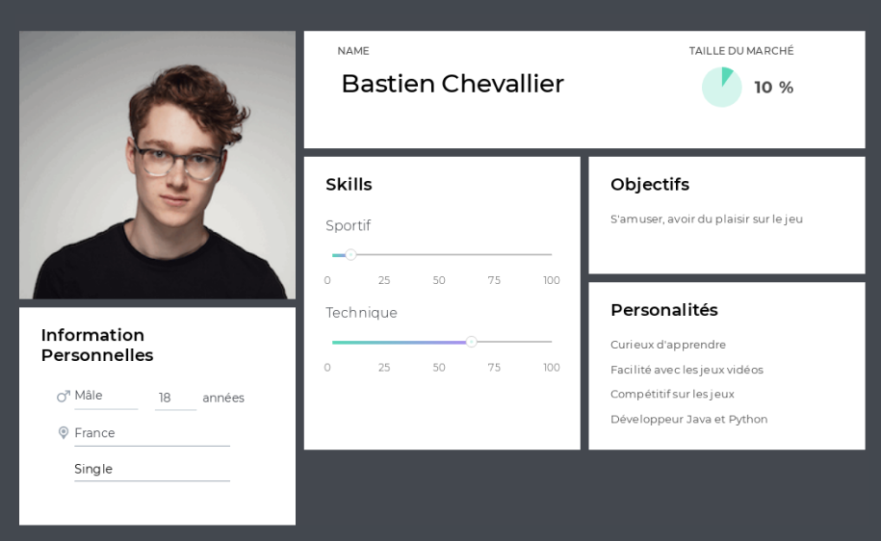

Persona 2 : Camille est une jeune fille de 9 ans, qui a pour objectif de découvrir le monde des jeux-vidéos et s’amuser.

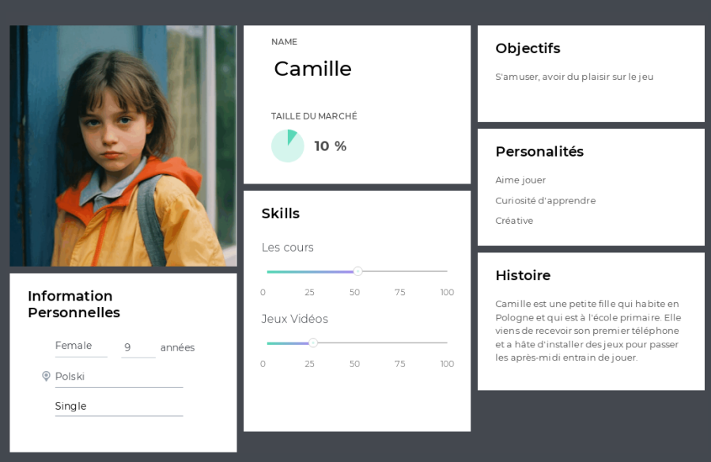

### Choix de la palette graphique

Couleur primaire :

   



La couleur primaire je l’ai beaucoup utilisé pour les informations qui seront en avant-plan comme les titres, le parcours des niveaux, la page des HighScores.

Couleur Secondaire :

   



La couleur secondaire a été beaucoup utilisé plutôt pour les informations qui sont restés en arrière-plan comme le fond des wireframes et certaines mockups.

### Accessibilité

Dans mon jeu, l'expérience utilisateur (UX) est soigneusement conçue pour offrir aux joueurs une interface intuitive et engageante. Les commandes sont simples et accessibles, permettant aux joueurs de comprendre rapidement comment sélectionner et placer des plantes.

## Conception

### Choix effectués

Les couleurs sont sélectionnées en fonction du jeu Plants vs Zombies. Les options de sélection sont affichées au centre, en grand format, afin d'être facilement accessibles, avec une police simple pour ne pas compliqué lors de la lisibilité.

### Wireframes

#### Menu du jeu :

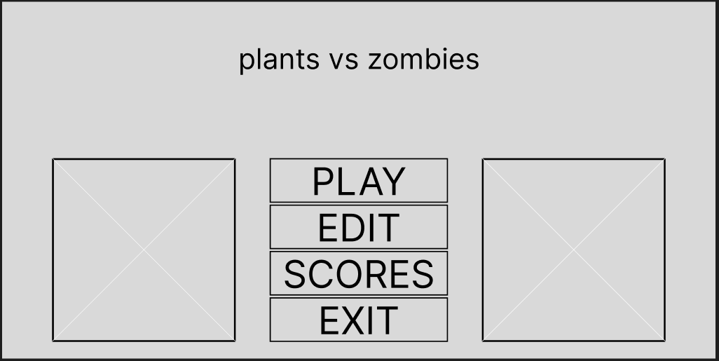

Celle-ci est la page que quand on lance le jeu, c’est la première page qui se lance. Elle sert pour que l’utilisateur puisse choisir ce qu’il veut faire dessus.

#### Parcours des niveaux

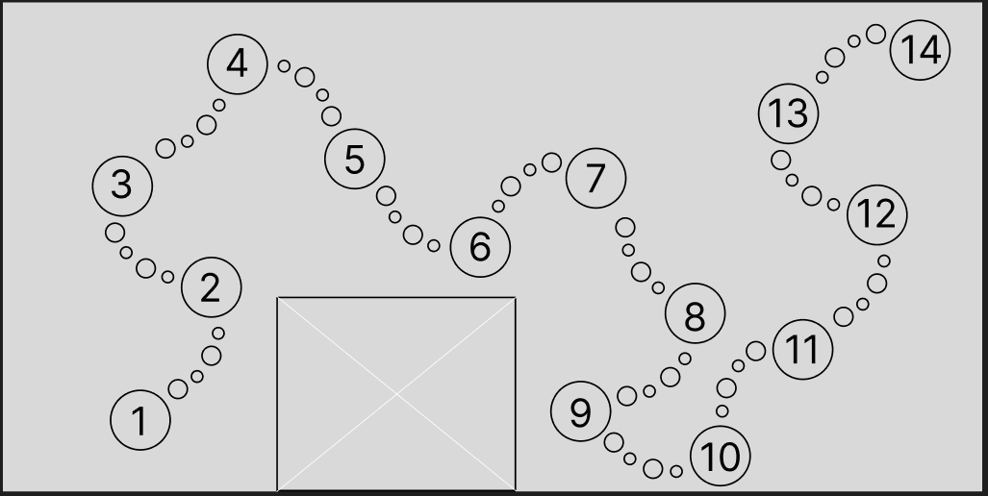

Cette page est le résultat de quand l’utilisateur appuie sur le bouton “Play“ il arrive sur son parcours de niveau. S’il n’a jamais joué au jeu, il aura à peine la case n°1 en vert clair et le restant des cases en vert foncé. Au fur à mesure qu’il termine les niveaux, le niveau d’après se débloque et il peut le lancer afin de progresser dans le jeu.

#### Page de jeu

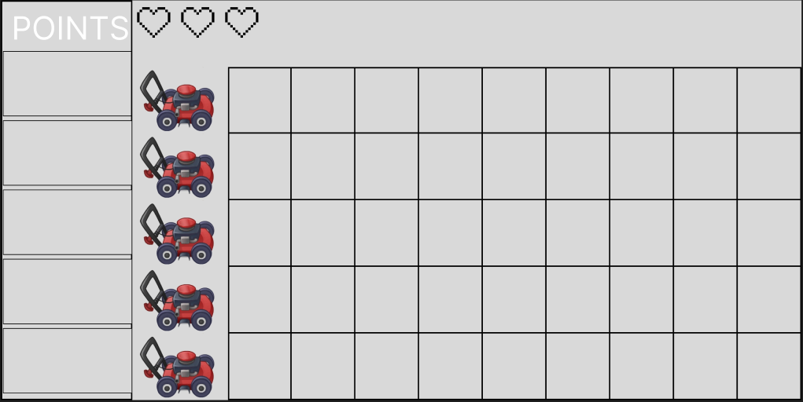

Après avoir choisi son niveau auquel il ira jouer, l’utilisateur arrivera sur cette page où il aura les points en haut à gauche et en dessous dans les rectangles les plantes qu’il a à disposition pour contrer l’invasion des zombies.

#### Page HighScores

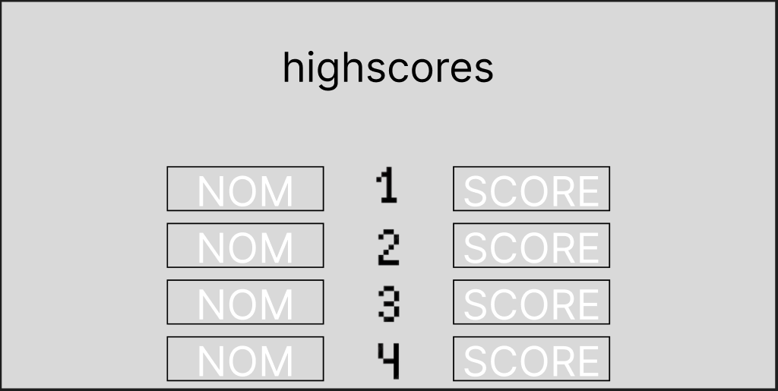

La page des HighScores permet de nous afficher les meilleurs scores que les meilleurs utilisateurs ont fait.

#### Éditeur de niveau

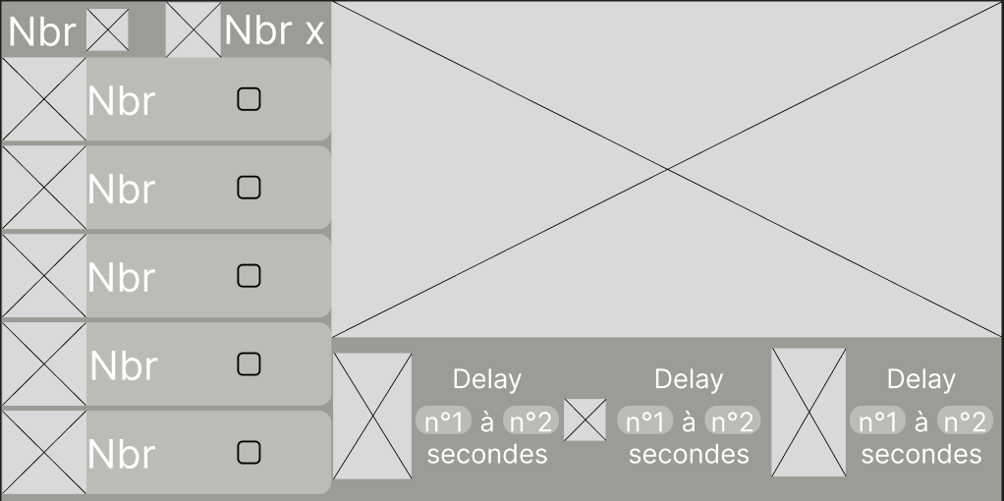

### Éditeur de niveau High-Fidelity

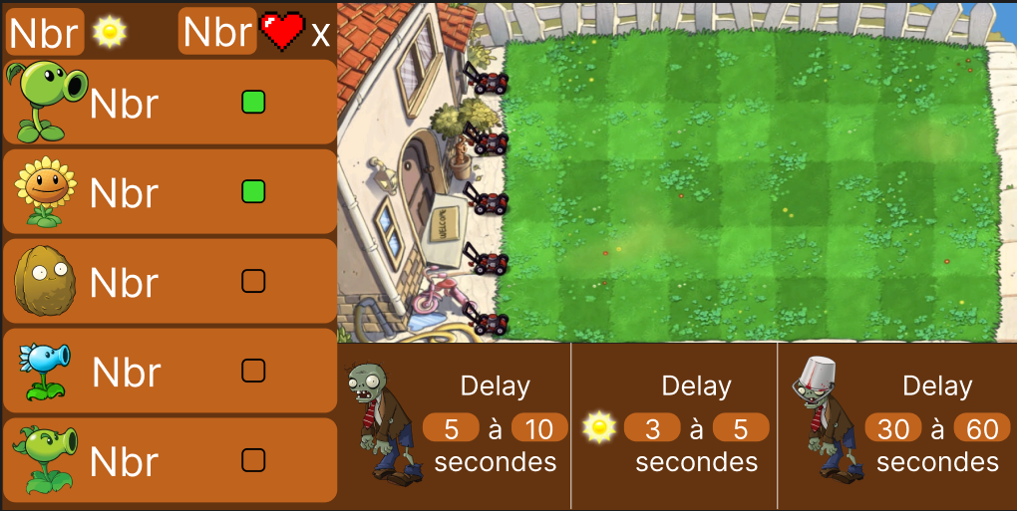

## Gestion de projet

La méthode de projet utilisé est SCRUM. Avec cette méthode j’ai planifié toutes les tâches à faire avant de commencer à travailler, j’ai préparé des tests pour que je sache quand les tâches sont terminées. Tous les matins avant de commencer le travail, je regarde les tâches que j’ai réalisé la fois d’avant, je regarde les tâches que je compte faire le jour et si j’ai un problème, le résoudre en essayant ou en cherchant sur internet.

# Analyse / Conception

## Gameplay

* Le joueur :
  + Le but du joueur c’est d’administrer des plantes et des points pour que les plantes puissent tirer sur des zombies qui veulent les tuer
* Les ennemis (les zombies) :
  + Leur objectif est de manger les plantes sur le chemin pour atteindre l’arrivé
* Les déplacements :
  + Les déplacements sont uniquement des zombies et que leurs déplacements sont de droite à gauche pour arriver à la ligne d’arrivée.
* Les niveaux :
  + Mon envie pour les niveaux est de faire une quinzaine de niveau où la quantité de zombies augmentent et avec plus de vies.
* Le tir :
  + Le tir est une partie super importante. Pour placer des plantes sur la map, il faut collecter une certaine quantité de points soleil pour le faire. La plante qui génère des points coûte 50 points et elle donne des soleils après un certain temps, le tireur principal coûte 100 points soleil. Le tir est fait après un certain temps le personnage ira tirer jusqu’à que le zombie le tue.
* La gestion des vies
  + Dans le jeu de base, les vies sont les lignes où les zombies rentrent et s’ils arrivent au bout du jardin, une tondeuse passe par-dessus tout ce qui est dans la ligne. On a le droit à une tondeuse par ligne mais dans mon jeu il aura 3 vies, si les trois cœurs sont perdus, la personne a perdu et aura le choix de recommencer la partie ou de repartir sur le menu principal du jeu.
* Gain de points
  + Le gain de points est assez simple. Au début on commence avec 0 points mais après un certain temps aléatoire il y a aura des petits soleils qui vont tomber du ciel et en les collectant on gagne 25 points.

## Concept

### Diagramme de classe

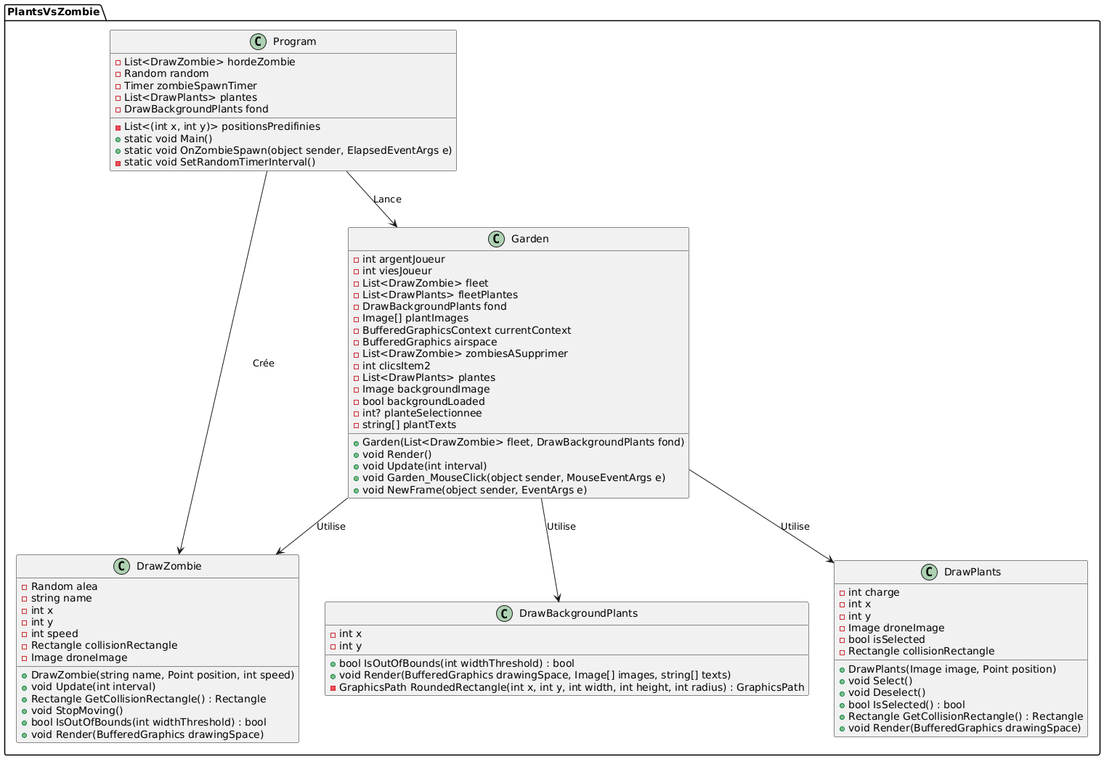

## 

## Analyse fonctionnelle

### Menu Principal

(Auteur: João Victor DA SILVA JUSSANI)

|  |
| --- |
| En tant qu'utilisateur je veux un menu principal fonctionnel Afin de pouvoir accéder à une partie du jeu |
| Tests d’acceptance :   |  |  | | --- | --- | | Menu Principal fonctionnel | Je veux que quand je lance le jeu Il y a un menu principal me laissant les choix possibles sur l'application | |

### Ecran de jeu

(Auteur: João Victor DA SILVA JUSSANI)

|  |
| --- |
| En tant que joueur Je veux un écran de jeu Afin de pouvoir voir le jeu |
| Tests d’acceptance :   |  |  | | --- | --- | | Ecran de jeu fonctionnel | Je veux qu'après avoir choisi l'option de jouer Il y a l'écran de jeu qui se lance | |

### Editeur de jeu

(Auteur: João Victor DA SILVA JUSSANI)

|  |
| --- |
| En tant que joueur Je veux un Éditeur de jeu Afin de pouvoir éditer moi même |
| Tests d’acceptance :   |  |  | | --- | --- | | Éditeur de jeu fonctionnel | Je veux qu'après avoir choisi l'option d'éditer Il y a l'écran éditeur de niveau qui se lance où l'utilisateur pourras créer son niveau | |

### High scores

(Auteur: João Victor DA SILVA JUSSANI)

|  |
| --- |
| En tant que joueur Je veux voir les highscores Afin de pouvoir battre les meilleurs scores que moi |
| Tests d’acceptance :   |  |  | | --- | --- | | Highscores fonctionnel | Je veux qu'après avoir choisi des highscores Il y a l'écran où les meilleurs scores du jeu se lance | |

### level 1

(Auteur: João Victor DA SILVA JUSSANI)

|  |
| --- |
| En tant que joueur Je veux jouer au premier niveau Afin de me préparer pour le deuxième et m'amuser sur le jeu |
| Tests d’acceptance :   |  |  | | --- | --- | | Fonctionnel | Je veux que quand le joueur lance le niveau 1 Il pourra y jouer | |

### level 2

(Auteur: João Victor DA SILVA JUSSANI)

|  |
| --- |
| En tant que joueur Je veux jouer au deuxième niveau Afin d'avoir plus de défi que le premier et pour m'amuser |
| Tests d’acceptance :   |  |  | | --- | --- | | Fonctionnel | Je veux que quand le joueur lance le niveau 2 Il pourra y jouer | |

### Nombre de vies

(Auteur: João Victor DA SILVA JUSSANI)

|  |
| --- |
| En tant que joueur Je veux que je perde de la vie Afin d'avoir un défi plus grand |
| Tests d’acceptance :   |  |  | | --- | --- | | Début 3 | Lorsque je lance un niveau Il y aura 3 vies pour commencer | | Perte de vie | Je veux qu'à chaque fois que le zombie atteint la fin du jardin La quantité de vie descendra de 1 | |

### plantes

(Auteur: João Victor DA SILVA JUSSANI)

|  |
| --- |
| En tant que joueur Je veux avoirs des plantes Afin de pouvoir les placer pour tuer les zombies |
| Tests d’acceptance :   |  |  | | --- | --- | | Déplacement d'achat | Je veux qu'après j'aille cliquer sur une plante avec la quantité de points nécessaire Il y aura une plante du même type qu'ira apparaître où je clique pour pouvoir la placer sur l'écran de jeu | |

### Déplacement ennemi

(Auteur: João Victor DA SILVA JUSSANI)

|  |
| --- |
| En tant que joueur Je veux que les ennemis puissent se déplacer Afin de difficulté note chance de les toucher |
| Tests d’acceptance :   |  |  | | --- | --- | | Avancement | Quand le zombie s'affiche il devra se déplacer jusqu'à la fin du jardin | |

### Nbre de vies

(Auteur: João Victor DA SILVA JUSSANI)

|  |
| --- |
| En tant que joueur Je veux voir la quantité de vie que les ennemis ont Afin de savoir en combien de temps je vais prendre pour les tuer |
| Tests d’acceptance :   |  |  | | --- | --- | | Diminue la quantité de vie | Je veux qu'après que le zombie se prenne un coup d'une plantes La vie du zombie va descendre afin de mourir après une certaine quantité de coup | |

### Bloquer

(Auteur: João Victor DA SILVA JUSSANI)

|  |
| --- |
| En tant que joueur Je veux qu'ils aient des obstacles Afin de bloquer les tirs (ennemis) |
| Tests d’acceptance :   |  |  | | --- | --- | | Blocage passage zombie | Je veux que quand la plante WallNut est placée Le zombie ne puisse passer que quand il ait tué les WallNuts | |

### Attaque ennemie

(Auteur: João Victor DA SILVA JUSSANI)

|  |
| --- |
| En tant que joueur Je veux que les zombies puissent me faire des dégâts lorsqu'il est à côté de moi Afin de faire en sorte que mes personnages puissent perdre de la vie et les tirer dessus |
| Tests d’acceptance :   |  |  | | --- | --- | | Dégâts | Je veux que quand le zombie arrive vers une plante Il arrête d'avancer et il commence à lui infliger du dégât pour qu'il passe | |

### Spawn

(Auteur: João Victor DA SILVA JUSSANI)

|  |
| --- |
| En tant que joueur Je veux que les zombies spawnent Afin d'avoir de l'opposition |
| Tests d’acceptance :   |  |  | | --- | --- | | Démarrage | Quand le niveau 1 démarre il y 1 zombie qui apparaît dans une rangée aléatoire | | Nouveau zombie | Dans le niveau 1 Quand un zombie atteint le milieu du jardin Un nouveau zombie apparaît dans une rangée aléatoire | |

## Stratégie de test

***Décrire quels sont les MOYENS utilisés pour faire les tests, ne pas décrire les tests à effectuer !!!***

***Décrire l’environnement dans lequel se fait la sprint review***

*Décrire la stratégie globale de test :*

* *Types de des tests et ordre dans lequel ils seront effectués.*
* *Les moyens à mettre en œuvre.*
* *Couverture des tests (tests exhaustifs ou non, si non, pourquoi ?).*
* *Données de test à prévoir (données réelles ?)* ***et comment elles seront mises en place****.*
* *Les testeurs extérieurs éventuels.*

# Réalisation

## Points de design spécifiques

***Ce chapitre est constitué de plusieurs sous-chapitre.***

***Chaque sous-chapitre explique un point de design technique particulier, quelque chose que vous avez dû inventer pour répondre au besoin et qui ne peut pas s’expliquer par de simples commentaires dans le code.***

***Il s’agit d’explications techniques sur le fonctionnement du système. Les explications sont appuyées par des diagrammes, ou de très brefs éléments de code.***

***NE PAS mettre ici des pratiques usuelles que tout professionnel de la branche connaît déjà. Par exemple, n’EXPLIQUEZ PAS ICI CE QU’EST LE PATTERN MVC.***

***Exemple (simplifié à l’extrême) : Protection contre des formulaires mal intentionnés ou modifiés***

* ***Au moment de générer le formulaire, le script PHP :***
  + ***Concatène les noms de tous les champs contenus dans le formulaire***
  + ***Calcule un hash SHA256 de la chaîne obtenue***
  + ***Ajoute un input nommé « CSRF » de type hidden dans le form***
* ***A la réception du POST du formulaire***
  + ***Concatène les noms des indices de $_POST***
  + ***Calcule un hash SHA256 de la chaîne obtenue***
  + ***Vérifie que la valeur du champ CSRF correspond***

### …

### …

### …

## Déroulement

***Résumer comment s’est passé la réalisation de chaque story, ses difficultés, les alternatives envisagées mais rejetées, ses surprises, …***

## Mise en place de l’environnement de travail

* ***Comment accéder au code source***
* *La liste de tous les fichiers et une rapide description de leur contenu (des noms qui parlent !)*
* *Les versions des systèmes d'exploitation et des outils logiciels*
* *La description exacte du matériel*

***Ce chapitre décrit précisément comment un employé qualifié peut recréer l’environnement dans lequel vous avez effectué ce travail***

## Description des tests effectués

### Spawn

|  |  |  |
| --- | --- | --- |
| Démarrage | Quand le niveau 1 démarre il y 1 zombie qui apparaît dans une rangée aléatoire | OK  18 Sep |
| Nouveau zombie | Dans le niveau 1 Quand un zombie atteint le milieu du jardin Un nouveau zombie apparaît dans une rangée aléatoire | OK  18 Sep |

### Bloquer

|  |  |  |
| --- | --- | --- |
| Blocage passage zombie | Je veux que quand la plante WallNuts est placée Le zombie ne puisse passer que quand il ait tué les WallNuts | Ko  1 Nov. |

### Attaque ennemie

|  |  |  |
| --- | --- | --- |
| Dégâts | Je veux que quand le zombie arrive vers une plante Il arrête d'avancer et il commence à lui infliger du dégât pour qu'il passe | Ko  1 Nov. |

### Nbre de vies

|  |  |  |
| --- | --- | --- |
| Diminue la quantité de vie | Je veux qu'après que le zombie se prenne un coup d'une plantes La vie du zombie va descendre afin de mourir après une certaine quantité de coup | Ko  1 Nov. |

### Plantes

|  |  |  |
| --- | --- | --- |
| Déplacement d'achat | Je veux qu'après j'aille cliquer sur une plante avec la quantité de points nécessaire Il y aura une plante du même type qu'ira apparaître où je clique pour pouvoir la placer sur l'écran de jeu | OK  1 Nov. |

### Nombre de vies

|  |  |  |
| --- | --- | --- |
| Début 3 | Lorsque je lance un niveau Il y aura 3 vies pour commencer | OK  1 Nov. |
| Perte de vie | Je veux qu'à chaque fois que le zombie atteint la fin du jardin La quantité de vie descendra de 1 | OK  1 Nov. |

### Level 2

|  |  |  |
| --- | --- | --- |
| Fonctionnel | Je veux que quand le joueur lance le niveau 2 Il pourra y jouer | Ko  1 Nov. |

### Level 1

|  |  |  |
| --- | --- | --- |
| Fonctionnel | Je veux que quand le joueur lance le niveau 1 Il pourra y jouer | Ko  1 Nov. |

### High scores

|  |  |  |
| --- | --- | --- |
| HighScores fonctionnel | Je veux qu'après avoir choisi des HighScores Il y a l'écran où les meilleurs scores du jeu se lance | Ko  1 Nov. |

### Editeur de jeu

|  |  |  |
| --- | --- | --- |
| Éditeur de jeu fonctionnel | Je veux qu'après avoir choisi l'option d'éditer Il y a l'écran éditeur de niveau qui se lance où l'utilisateur pourras créer son niveau | Ko  1 Nov. |

### Ecran de jeu

|  |  |  |
| --- | --- | --- |
| Ecran de jeu fonctionnel | Je veux qu'après avoir choisi l'option de jouer Il y a l'écran de jeu qui se lance | Ko  1 Nov. |

### Menu Principal

|  |  |  |
| --- | --- | --- |
| Menu Principal fonctionnel | Je veux que quand je lance le jeu Il y a un menu principal me laissant les choix possibles sur l'application | Ko  1 Nov. |

### Déplacement ennemi

|  |  |  |
| --- | --- | --- |
| Avancement | Quand le zombie s'affiche il devra se déplacer jusqu'à la fin du jardin | OK  2 Oct. |

## Erreurs restantes

*S'il reste encore des erreurs :*

* *Description détaillée*
* *Conséquences sur l'utilisation du produit*
* *Actions envisagées ou possibles*

***Reporter la*** [***dette technique***](https://www.premaccess.com/qu-est-ce-que-dette-technique-comment-la-maitriser/#:~:text=La%20dette%20technique%20survient%20quand,de%20plus%20en%20plus%20fr%C3%A9quents.) ***connue. S’appuyer sur la pratique des // TODO***

# Conclusions

*Développez en tous cas les points suivants :*

* *Objectifs atteints / non-atteints*
* *Points positifs / négatifs*
* *Difficultés particulières*
* *Suites possibles pour le projet (évolutions & améliorations)*

# Annexes

## Manuel de référence

***Issu de la génération automatique à partir des commentaires***

## Journal de travail

